

本科毕业设计(论文)开题报告

题目 | 恒温烤箱系统的设计
题目 | Design of a constant temperature oven system
课题类型 | 工程设计类 £软件设计类 £艺术设计类  £实验研究类 £经济、管理及文科类
学生姓名 | 谷创业
学号 | 316207010104
专业 | 自动化
学院 | 电气与电子工程学院
指导老师
开题时间 | 2020年1月5日

题 目 |  | 恒温烤箱系统的设计
一、研究背景、研究意义、研究现状及发展趋势
1、研究背景
随着经济、科技的发展，人们对生活品质的追求越来越高，恒温烤箱已成为现代家庭的经常使用的电器。使用恒温烤箱制作各种食物，需要恒温烤箱对温度的控制比较准确，否则就无法制作出美味的食物。除了温度控制外，现在的家电产品都在往智能方向发展，因此还要求恒温烤箱具有显示、定时等功能。使用单片机实现对温度控制的控制，不仅具有方便、灵活等特点，而且可以大幅度地提高被控温度的技术指标，从而实现对恒温烤箱温度的有效控制。
2、研究意义
温度与我们生活中很多现象息息相关，包括工业、农业、实验研究以及日常生活都会涉及到的这个常见物理量，如：在冶金、机械、纺织服装等加工生产中的温度控制。过程温度测量准确和有效性是保证产品优质、能量低耗以及工厂安全生产的重要条件，时时跟踪加工生产温度的测量，是对产品的质量保障，人们生活中的电水壶、电烤箱、电饭煲等家用电器一样需要温度测量和反馈。可见温度测量与控制控制存在于社会各个方面，因此研究对温度进行控制是非常具有现实意义的。温度的测量与控制一般使用的还是传统仪器，以单台仪器独立工作、手工操作、人工记录和分析判断信息为主要设计思想，其功能和规格一般被厂家所固定，使用时需要通过硬件或者固化的软件来实现，用户没有办法改变其固有结构和属性。但随着科学水平的不断发展人们的要求不断增高，不单单需要在线监测系统，还希望与其他设备和软件能够通用，能适应大部分平常科研和生活的使用要求，可以立即修改被控对象、完成测试任务或者软件升级更新，能建立起一个可信，控制优化，可随谁加入人工干预的优异测控系统。
3、研究现状
当今社会随着科技的发展越来越智能化，因此当前智能化温度控制系统的发展越来越趋向主流。电烤箱是越来越被年轻消费者喜爱，其原理主要是利用电加热丝辐射热量来加工食物，方便大家的日常生活，但由于烤制实物种类繁多，且烤制温度的高低、稳定将直接影响烤制食物的品质。因此，研制高精度、智能化温度控制器，设计低成本温度控制系统对提高电烤箱的市场竞争能力具有现实意义。
根据数据显示当前设计的温度控制器中仍有80％左右在使用位式控制算法，电烤箱温度是一种非线性变化、时变性大且温度的变化往往有滞后性，温度变化往往向单边方向发展，采用位式控制都存在温度偏差大、精度低等问题，难以达到较好的控制效果。针对传统控制方法的不足，本文提出了一种基于PID控制电烤箱温度控制系统。
PID算法是一种具有预见性的控制算法，其核心思想是：PID算法不但考虑控制对象的当前状态值，而且还考虑控制对象过去一段时间的状态值和最近一段时间的状态值变化,由这三方面共同决定当前的输出控制信号。PID控制算法可根据运算结果来控制被控对象的多种工作状态，一般的输出信号形式为PWM波，基本上满足了按需输出控制信号，根据情况随时改变输出的目的。采用此算法可极大改善恒温烤箱的控制效果。
4、发展趋势
温度控制是烤箱最重要的部分，随着智能化时代的到来， 温度控制系统的应用也逐渐趋向于智能化。温度控制应用于生活生产中的方方面面，尤其是某些对生产环境要求较高的工业，实现温度控制智能化将会大大节约人力资源，降低社会消耗，因此，实现温度控制在未来将变得越来越重要。
- 研究内容
本课题围绕此STM32单片机为核心, 根据烤箱设备对温度的控制严格要求，利用PID控制技术对产品的加工工艺参数和过程进行准确的控制。主要完成的工作有以下几个方面：
1. CPU 选型及外围相关电路设计。包括程序/数据存储器及RTC 方案选择及电路设计。
2. 精确度较高的温度测量及控制，包括传感器选择、信号变换及A/D 转换电路等。
3. 大量参数的按键输入和LCD显示屏电路。
4. 多路开关量的输入/输出控制硬件电路及线路板设计。
5. 有大量数据处理且实时性要求高的监控软件设计。
- 研究方法
观察、实验、文献研究、网上查询。
四、国内外文献综述（500字左右）
目前，国外恒温烤箱的控制系统正在向着高精度、高智能化发展。温烤箱的控制技术在我国应用虽然已经很普遍了，可是从国内生产的温度控制器来看，总体发展水平还是落后与先进国家，同先进国家相比，还是有着很大的差距。在高端、高精度的温度控制方面，我国的恒温烤箱的控制技术受到了很大的局限性，我国的恒温控制技术在温度采集的准确性与温度控制的有效性上与西方的技术上还有很大一段差距。在这方面有待与我们这代人的努力，同时在这方面我国还潜藏着巨大的潜力，有许多我们伸展的空间。
由于市场的需求，国内以信息化时代的到来，带动了恒温烤箱控制技术产业的迅速发展。由于恒温烤箱控制技术发展，这些技术也被应用到了其他的领域，并且带动了其他相似产业的发展。在化工工业、冶金工业、机械工业、电力工业、食品工业等等领域，温度也是生产对象控制中一个最重要的参数，都需要对温度进行精确的控制，这些产业的发展呈现一种技术上互补的关系。
随着我国的信息产业不断的发展，传统的恒温烤箱控制方式已满足不了高精度、高速度的控制要求了，必须不断的开发研究创造出新型的恒温烤箱控制系统。近几年，国内外对温度控制系统都进行了大量的研究。在各国，温烤箱的控制技术都已经被列为未来重要的研究方向，具有广阔的应用、市场前景。
五、研究方案及工作计划
1、研究方案
1.1、系统架构和工作原理
本文所设计的烤箱温控系统主要由以下几个模块组成：温度测量模块、控制器、LCD显示屏、按键模块、声光报警模块。温度测量模块主要负责采集、转换烤箱实时温度并将数据传入控制器，控制器控制最终温度并将显示数据传入LCD显示屏，按键模块设定温度与时间，声光报警模块提示实时状态，并在异常时发出报警信号，其系统总体方案框架如图1所示。
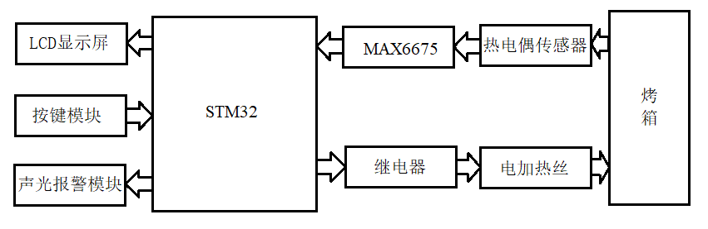
图1系统总体方案框图
1.2系统硬件设计
1.2.1、温度测量模块
通过K型热电偶测量烤箱实时温度，由MAX6675完成温度信息的AD转换和传递。K型热电偶可以直接测量各种生产中从0℃到1300℃范围的温度。K型热电偶具有线性度好，热电动势较大，灵敏度高，稳定性和均匀性较好，抗氧化性能强，价格便宜等优点，能用于氧化性惰性气氛中广泛为用户所采用。 MAX6675具有冷端温度补偿、热电偶数字转换功能，可以将K型热电偶采集到的模拟量信号进行冷端温度补偿，并数字信号。数据输出为12位分辨率，转换器温度分辨率为0.25°C，可读取温度达+1024°C，热电偶在0°C至+700°C温度范围内，精度为8LSB。
1.2.2、控制器（STM32F103ZET6）
控制器选择的是STM32F103ZET6，该芯片的配置非常强大的了,它拥有的资源包括：64KB SRAM、512KB FLASH、2个基本定时器、4个通用定时器、2个高级定时器、2个DMA控制器（共12个通道）、3个SPI、2个IIC、5个串口、1个USB、1个CAN、3个12位ADC、1个12位 DAC、1个SDIO接口、1个FSMC接口以及112 个通用IO口。控制器在作用是完成相应命令的传递、处理以及信息的存储。
1.2.3、LCD显示屏（TFT）
采集到的恒温烤箱箱体内的实时温度，通过AD转换显示到LCD液晶显示屏，除此之外，还会显示设定的温度值与计时的倒计时时间。
1.2.4、按键模块
通过按键模块设定预置温度与计时时间，温度进行设定后按启动键，便可以启动系统工作。按键硬件采用上拉矩阵式型方式进行连接，通过四个行IO、三个列IO判断是哪个按键被按下。通过高低电平状态来判断键是否闭合，若高电平就表示断开的话，低电平则是表示了闭合。 还需要对按键进要进行防抖处理，采用软件防抖，即延时10—20ms的时间，待电压稳定后，再进行状态检测。
1.2.5、声光报警模块
将当前温度与预置温度作比较，当前温度高于预置温度5℃时，打开报警器，发出报警信号；当前温度低于预置温度时，报警器一直处于关闭状态。
2.3、系统软件设计
本系统设计的是一个恒温烤箱控制系统，其软件结构采用模块化方式来组合，其应用程序包括由主程序、报警程序、温度采集程序和系统子程序构成。主程序包含堆栈设置，初始化以及标志和子程序调用的设置。设置与硬件电路相对应的温度的采集、比例转换、温度设定与显示、高温报警等程序，PID控制算法等功能的运行均由各子程序执行，其软件流程如图2所示。
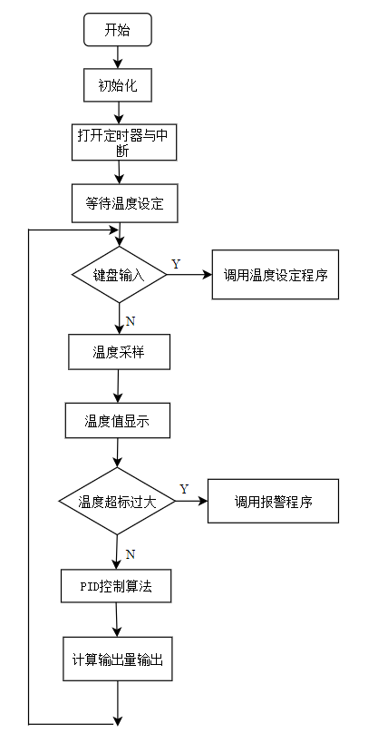
图2 系统主程序框图
2、工作计划
第1-2周：将系统分解为各个模块，对比方案，选择最优方案；
第3-4周：根据方案，比较选择合适的硬件；
第5-6周：根据题目要求，设计硬件，并进一步优化；
第7-8周：编写各个模块软件代码；
第9-10周：总体系统调试；
第11-13周：撰写论文；
第14-15周：修改论文，定稿；
第16周：完成答辩；
六、参考文献
[1]梁剑平. 基于STM32单片机的汽车防盗系统设计与实现[J]. 玉林师范学院学报,2015,
36(5).
[2]张仲俊,汪材印. 基于STM32单片机的四轴飞行器飞行系统设计[J]. 集宁师范学院学报,
2017,39(6).
[3]陈东升,高俊侠,胡科堂. 基于STM32的远程温控系统设计[J]. 电子产品世界,2011,18(5):
30-32.
[4]高立兵,康雁林. 基于AVR单片机的PID温控系统设计[J]. 工业控制计算机,2010,23(4):
91-92.
[5]王桔,洪梅. 基于STM32单片机的恒温箱系统设计[J]. 长春大学学报（自然科学版）,2015,
25(4):13-16,21.
[6]杨伟,肖义平. 基于STM32F103C8T6单片机的LCD显示系统设计[J]. 微型机与应用,2014,
(20):29-31,34.
[7]李曦,周冬梅. 基于STM32的无刷直流电机驱动板设计[J]. 科技传播,2015,0(17).
[8]丁泽源,吴传秀,何军平,宋永献,王经卓,毕训银. 基于STM32单片机的车载酒精检测系统设
计[J]. 传感器技术与应用,2018,6(03):103-111.
[9]雷慧杰. 基于STM32的直流电机PID调速系统设计[J]. 现代电子技术,2016,39(8):165-167,
170.
[10]林森,刘志东,吕庆军. 基于STM32的PID算法控制直流电机系统设计[J]. 产业与科技论
坛,2017,16(2):78-79.
[11]J. LIN, Z.-Z. HUANG. A novel PID control parameters tuning approach for robot manipulators
mounted on oscillatory bases[J]. Robotica: International journal of information, education and
research in robotics and artificial intelligence,2007,25467-477.
[12]S. F. TOHA, M. O. TOKHI. PID and inverse-model-based control of a twin rotor system[J].
Robotica: International journal of information, education and research in robotics and artificial
intelligence,2011,29(Oct. Pt.6):929-938.

指导教师审核意见 | 该毕业设计选题与专业结合较紧密，选题比较合理，研究内容计划安排合理。该生的毕业设计选题具有一定的实用价值。所准备的资料能够较好的符合任务书的要求，对设计的开始具有较好引导作用。该生准备工作充分。从报告内容可以看出该生具备交扎实的专业知识以及分析和解决问题的能力。报告内容充分，思路清晰。  在下一阶段写作中，要注意恒温控制的系统响应时间。该开题报告符合要求，同意该同学开题，并进入下一阶段的论文写作。  指 导 教 师(签名)： 年 月 日
教研室负责人批阅意见 | 同意开题  教研室负责人(签名)： 年 月 日

